Министерство образования Республики Беларусь

Учреждение образования

«Брестский государственный технический университет»

Кафедра ИИТ

Лабораторная работа №7

По дисциплине: «Проектирование баз знаний»

Тема: «Создание web-приложения для работы с БД»

Выполнил:

Студент 3 курса

Группы ИИ-21(1)

Парфеевец И.А.

Проверил:

Савонюк В.А.

Брест 2023

**Цель работы:** получить навыки разработки web-приложений БД и организации пользовательского интерфейса: табличного представления информации.

**Ход работы:**

**Вариант 10**

**Код программы:**

<%@ Page Language="C#" AutoEventWireup="true" CodeBehind="WebForm1.aspx.cs" Inherits="PBZ_7D.WebForm1" %>

<!DOCTYPE html>

<html xmlns="http://www.w3.org/1999/xhtml">

<head runat="server">

<meta http-equiv="Content-Type" content="text/html; charset=utf-8"/>

    <title>

        Страница 1

    </title>

</head>

<body>

    <form id="form1" runat="server">

        <asp:GridView ID="GridView1" Caption="Таблица &quot;Table 1&quot" runat="server" AllowPaging="True" AllowSorting="True" AutoGenerateColumns="False" BackColor="White" BorderColor="#E7E7FF" BorderStyle="None" BorderWidth="1px" CellPadding="3" DataKeyNames="ФИО" DataSourceID="SqlDataSource1" EmptyDataText="Нет записей для отображения." GridLines="Horizontal">

            <AlternatingRowStyle BackColor="#F7F7F7" />

            <Columns>

                <asp:CommandField ShowDeleteButton="True" ShowEditButton="True" ShowSelectButton="True" />

                <asp:BoundField DataField="ФИО" HeaderText="ФИО" ReadOnly="True" SortExpression="ФИО" />

                <asp:BoundField DataField="Год_рождения" HeaderText="Год_рождения" SortExpression="Год_рождения" />

                <asp:BoundField DataField="Адрес" HeaderText="Адрес" SortExpression="Адрес" />

                <asp:BoundField DataField="Телефон" HeaderText="Телефон" SortExpression="Телефон" />

            </Columns>

            <FooterStyle BackColor="#B5C7DE" ForeColor="#4A3C8C" />

            <HeaderStyle BackColor="#4A3C8C" Font-Bold="True" ForeColor="#F7F7F7" />

            <PagerStyle BackColor="#E7E7FF" ForeColor="#4A3C8C" HorizontalAlign="Right" />

            <RowStyle BackColor="#E7E7FF" ForeColor="#4A3C8C" />

            <SelectedRowStyle BackColor="#738A9C" Font-Bold="True" ForeColor="#F7F7F7" />

            <SortedAscendingCellStyle BackColor="#F4F4FD" />

            <SortedAscendingHeaderStyle BackColor="#5A4C9D" />

            <SortedDescendingCellStyle BackColor="#D8D8F0" />

            <SortedDescendingHeaderStyle BackColor="#3E3277" />

        </asp:GridView>

        <asp:SqlDataSource ID="SqlDataSource1" runat="server" ConnectionString="<%$ ConnectionStrings:Student1ConnectionString1 %>" DeleteCommand="DELETE FROM [Table 1] WHERE [№ товара] = № товара " InsertCommand="INSERT INTO [Table 1] ([№ товара], [наименование], [единица измерения], [цена]) VALUES (@№ товара, @наименование, @единица измерения, @цена)" ProviderName="<%$ ConnectionStrings:Table1ConnectionString1.ProviderName %>" SelectCommand="SELECT [№ товара], [наименование], [единица измерения], [цена] FROM [Table 1]" UpdateCommand="UPDATE [Table 1] SET [единица измерения] = @единица измерения, [наименование] = @наименование, [цена] = @цена WHERE [№ товара] = @№ товара ">

            <DeleteParameters>

                <asp:Parameter Name="№ товара" Type="INT" />

            </DeleteParameters>

            <InsertParameters>

                <asp:Parameter Name="№ товара" Type="INT" />

                <asp:Parameter Name="наименование" Type="String" />

                <asp:Parameter Name="единица измерения" Type="String" />

                <asp:Parameter Name="цена Type="String" />

            </InsertParameters>

            <UpdateParameters>

                <asp:Parameter Name="№ товара" Type="INT" />

                <asp:Parameter Name="наименование" Type="String" />

                <asp:Parameter Name="единица измерения" Type="String" />

                <asp:Parameter Name="цена" Type="String" />

            </UpdateParameters>

        </asp:SqlDataSource>

    </form>

</body>

</html>

**Результат:**

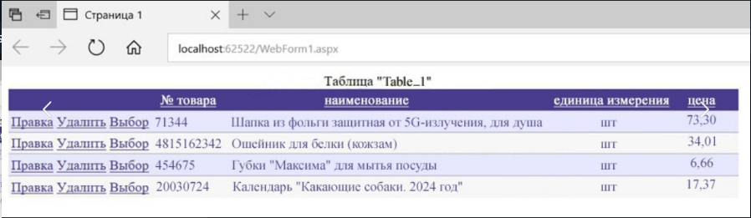

**Вывод:** в ходе данной лабораторной работы я получил навыки разработки web-приложений БД и организации пользовательского интерфейса: табличного представления информации.